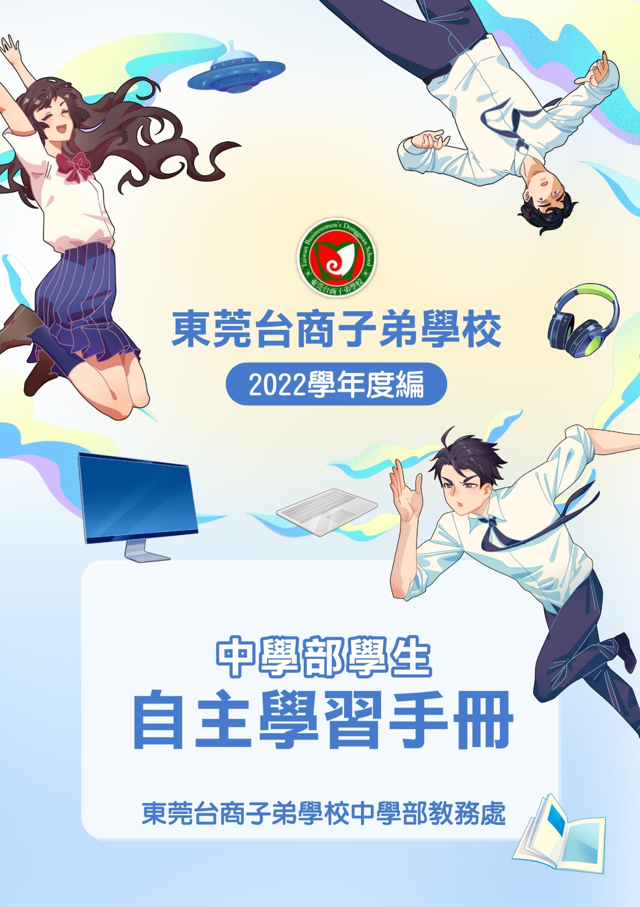

關於自主學習，你需要知道的事

**東莞台商子弟學校學生自主學習實施規範**

107年11月22日107-1課程發展會議通過

108年9月4日會議修訂

112年2月23日會議修訂

本校自主學習的實施原則、輔導管理和學習計畫之實施相關規定如下：

1. 實施原則：
2. 學生自主學習由教務處主辦，統整各處室辦理事宜，並召開學生自主學習小組會議。
3. 學生自主學習小組由中學副校長擔任主席，教務主任擔任執行秘書，成員包括學務主任、輔導主任、圖書館主任、資訊中心主任、教學組長、學科召集人(7人)及課程諮詢召集人，共15人。
4. 學生自主學習小組會議應討論學生自主學習之計畫申請、輔導管理、計畫檢視諮詢、成果發表及相關事宜，並議定業務分工。
5. 學生自主學習小組會議決議需有三分之二(含)代表出席，並經出席代表二分之一(含)同意通過，陳校長核可後公布與執行。
6. 學生自主學習計畫申請與計畫修正建議，辦理原則
7. 學生於修業年限內，自主學習合計應至少18節，且應在一學期或各學年內執行完畢。
8. 學生於開學前指定時間內提出自主學習計畫申請，擬定計畫內容項目時應經監護人同意，導師協助提出，必要時得諮詢課諮教師。
9. 學生自主學習計畫可安排下列學習活動:
10. 課業精進，安排預(複)習學校教授之課程、作業書寫，提升學習成效。
11. 實作實驗，進行自然領域之實作實驗、科技或其他領域之實作，培養核心素養。
12. 閱讀心得報告，閱讀書籍期刋，節錄相關摘要，做成一篇心得報告。
13. 專題製作，擬定專題，進行研究，培育學生研究之能力。
14. 實察體驗，申請至公務機關及與學校簽署合作關係之民間單位，進行實察體驗，並將所見所學書寫成心得報告，促進其對職場之認知。
15. 其他學習活動：未列於上述之範圍，學生自主提出，經學校審查通過者。

學生進行實察體驗應考量車程，不可因車程延誤其他課程的學習，並須在計畫中敘明實察之地點及週次。

1. 自主學習指導教師或課諮教師應檢視評估設備、場地與學習資源的可行性，協助學生修正計畫。
2. 自主學習計畫以學期為單位提出申請。高一新生於開學六週內提出自主學習計畫申請，舊生於指定時間提出申請計畫。
3. 申請及審議流程如下：
4. 學校於課程說明會中，得介紹學校規劃自主學習之內涵及指導教師可指導之領域範疇，提供學生依其個人興趣擇選。
5. 學生經指導教師指導三週後提出自主學習計畫申請，指導教師協助進行項目及格式審查。
6. 項目及格式審查通過者，由學校造冊，並連同申請書送學生自主計畫審查小組，於審查通過後實施。
7. 學生自主學習計畫審查須於開學三週內(不包含新生)完成，並公布結果、實施。
8. 學生自主學習成果得列入下次申請實質審查之參考。
9. 自主學習場地由教務處安排與公告。

如學生於學習中，經場地或設備主管單位及指導教師同意後，得使用其他場地或設備。

如需使用實驗室或，需由教師陪同下進行。

1. 學生自主學習成果得於導師、指導教師或學生輔導諮詢小組協助下，列入學生學習歷 程檔案。
2. 學生自主學習期間，需遵守學校規範，不得以自主學習為由拒絕參與學校活動。
3. 輔導管理：
   1. 學生自主學習任課教師及場地由教務處安排與公告。點名由任課教師負責，出缺勤管理由學務處負責，學生應遵守本校之學生請假規定。
   2. 相關處室須擔負師資及場地配排之權責，教師有擔任授課或指導之義務。學生自主學習任課教師，需辦理下列事項:
4. 負責出缺勤點名與通報，檢視學生執行情形了解與記錄其執行進度，並提供諮詢。
5. 協助學生使用資源如場地、設備等，並檢核學習成果是否完成。
6. 使用專業教室、實驗室等場地或設備，需經任課教師同意，並由教師陪同下進行。
7. 本實施規範經課程發展委員會通過陳校長核可後實施，其修正時亦同。

關於自主學習，你可以這樣做

**東莞台商子弟學校學生自主學習實施流程**

108年9月4日通過

否決

通過

申請說明會

總務處

資教中心

1.軟硬體設備維護與採購

績效評估

成果展示

學務處

1.掌握學生出缺席情況

2.處理緊急事件

教務處

1.排定自主學習任課教師

2.排定自主學習場地

圖書館

1.建置及維護學生自主學習資源平台

輔導室

課諮教師

1.輔導諮詢

2.協助將成果列入學習歷程檔案

通過

公告結果、實施

學生自主學習

小組確認會議

指導老師或導師

項目及格式檢查

學生輔導諮詢小組

否決

學生申請

協助

STEP 1 填寫計畫書

|  |
| --- |
| 🞎生活中處處是文本，找個自己有興趣的議題  🞎可以找老師討論要怎麼做  🞎不一定要有指導老師或諮詢老師 |

東莞台商子弟學校學生自主學習計畫書

|  |  |  |  |  |  |  |  |  |  |  |  |
| --- | --- | --- | --- | --- | --- | --- | --- | --- | --- | --- | --- |
| 計畫人 | 姓名 | |  | | | 班級 | |  | | 座號 |  |
| 學習主題 |  | | | | | | | | | | |
| 學習動機 | (可列點方式書寫) | | | | | | | | | | |
| 學習目標 | (可列點方式書寫) | | | | | | | | | | |
| 學習類型  (擇一打勾) |  | 課業精進 | | 安排預(複)習學校教授之課程、作業書寫，提升學習成效 | | | | | | | |
|  | 實作實驗 | | 進行自然領域之實作實驗、科技或其他領域之實作，培養核心素養。 | | | | | | | |
|  | 閱讀心得報告 | | 閱讀書籍期刊，節錄相關摘要，做成一篇心得報告 | | | | | | | |
|  | 專題製作 | | 擬定專題，進行研究，培育學生研究能力 | | | | | | | |
|  | 實察體驗 | | 申請至公務機關及與學校簽署合作關係之民間單位，進行實察體驗，並將所見所學書寫成心得報告，促進其對職場之認知  ◎學生進行實察體驗應考量車程，不可因車程延誤  其他課程的學習，並須在計畫中敘明實察之地點  及週次 | | | | | | | |
|  | 其他學習活動 | | 未列於上述之範圍，學生自主提出，經學校審查通過者 | | | | | | | |
| 學習方式 | 1. 是否需要指導教師? □否 □是，由 老師指導(需先徵得老師同意) 2. 是否需要教師諮詢協助? □否 □是，由 老師提供諮詢協助 3. 預定的學習方式： | | | | | | | | | | |
| 學習時間 | 學年度第 學期 每週 第 節 | | | | | | | | | | |
| 共學同學  (無免填) |  | | | | 協助專家  (無免填) | | | |  | | |
| 學習地點 | □一般教室  □專科教室：  □電腦教室  □圖書館  □實驗室： | | | | | | □音樂教室  □美術教室  □創課教室  □其他: 如:才藝苑 | | | | |
| ◎學習地點需場地管理單位同意，並非勾選即可使用。  ◎使用實驗室、音樂教室、創課教室需有指導老師在場。  ◎使用電腦教室需有教師在場管理及協助。 | | | | | | | | | | |

|  |  |  |  |  |
| --- | --- | --- | --- | --- |
| 設備需求 |  | | | |
| 學習內容 | 週次 | 學習內容 | 場地 | 器材 |
| 1 | 計畫撰寫 |  |  |
| 2 | 計畫撰寫 |  |  |
| 3 | 完成計畫撰寫及提出申請 |  |  |
| 4 | 計畫審查 |  |  |
| 5 | 計畫審查 |  |  |
| 6 | 依通過之計畫內容執行 |  |  |
| 7 |  |  |  |
| 8 |  |  |  |
| 9 |  |  |  |
| 10 |  |  |  |
| 11 |  |  |  |
| 12 |  |  |  |
| 13 |  |  |  |
| 14 |  |  |  |
| 15 |  |  |  |
| 16 |  |  |  |
| 17 |  |  |  |
| 18 |  |  |  |
| 19 |  |  |  |
| 20 |  |  |  |

|  |  |
| --- | --- |
| 預期效益 |  |

申請人：______________________(簽名)

導師：________________________(簽名)

家長：________________________(簽名)

|  |  |
| --- | --- |
| 指導老師(導師)建議(無則免填) | 家長建議(無則免填) |
|  |  |

STEP 2 格式檢查

|  |
| --- |
| 🞎自己先做格式檢查後，於指定日期前，交給指導老師(或導師)審查 |

**東莞台商子弟學校學生自主學習計畫書審查意見表(格式審查)**

|  |  |  |
| --- | --- | --- |
| 項目 | 自我審查(學生) | 教務處審查 |
| 「計畫人」是否已填寫 | □否　□是 | □否　□是 |
| 「學習主題」是否填寫 | □否　□是 | □否　□是 |
| 「學習動機」是否填寫 | □否　□是 | □否　□是 |
| 「學習目標」是否填寫 | □否　□是 | □否　□是 |
| 「學習類型」是否擇一勾選 | □否　□是 | □否　□是 |
| 「學習內容」是否按週次填寫 | □否　□是 | □否　□是 |
| 「學習方式」三項已填寫 | □否　□是 | □否　□是 |
| 「學習時間」已填寫 | □否　□是 | □否　□是 |
| 「學習地點」已填寫 | □否　□是 | □否　□是 |
| 「使用設備」已填寫 | □否　□是 | □否　□是 |
| 「學習成果」三項已填寫 | □否　□是 | □否　□是 |
| 「家長簽章」已完成 | □否　□是 | □否　□是 |
| 「導師建議」已完成 | □否　□是 | □否　□是 |
| 「指導教師建議簽章」已完成 | □否　□是 | □否　□是 |
| 「課程諮詢歷程及教師簽章」 | □否　□是 | □否　□是 |

格式審查 □完成 審查人：

STEP 3 實質審查

|  |
| --- |
| 🞎由指導老師(或導師)針對計畫內容進行實質審查 |

**東莞台商子弟學校學生自主學習計畫書審查意見表(實質審查)**

|  |  |  |
| --- | --- | --- |
| 指標 | 項目 | 審查意見 |
| 學習主題的正當性 | 主題設定明確 | □通過 □需修正 |
| 動機與目標相關聯 | □通過 □需修正 |
| 主題與目標相關聯 | □通過 □需修正 |
| 學習方式的可行性 | 無指導老師亦可進行 | □通過 □需修正 |
| 無諮詢老師亦可進行 | □通過 □需修正 |
| 學習方式明確 | □通過 □需修正 |
| 學習內容的明確性 | 依學校行事曆安排進度 | □通過 □需修正 |
| 學習內容與學習主題相符 | □通過 □需修正 |
| 學習內容能達成學習目標 | □通過 □需修正 |
| 學習地點符合學習內容 | □通過 □需修正 |
| 學習設備符合學習內容 | □通過 □需修正 |

審查結果：

審查人：

STEP 4 實施

|  |
| --- |
| 🞎按照計畫做，並把每周實際進度寫下來  🞎計畫總有趕不上變化的時候，可以把原因和調整方式寫下來 |

**東莞台商子弟學校學生自主學習歷程**

|  |  |  |
| --- | --- | --- |
| 週次 | 預定學習內容 | 實際學習內容 |
| 1 | 計畫撰寫 |  |
| 2 | 計畫撰寫 |  |
| 3 | 完成計畫撰寫及提出申請 |  |
| 4 | 計畫審查 |  |
| 5 | 計畫審查 |  |
| 6 | 依通過之計畫內容執行 |  |
| 7 |  |  |
| 8 |  |  |
| 9 |  |  |
| 10 |  |  |
| 11 |  |  |
| 12 |  |  |
| 13 |  |  |
| 14 |  |  |
| 15 |  |  |
| 16 |  |  |
| 17 |  |  |
| 18 |  |  |
| 19 |  |  |
| 20 |  |  |

STEP 5 完成後的成果展現

|  |
| --- |
| 🞎成果展現方式很多，哪一種可以完整呈現，就選哪一種  🞎邀請家人、老師、同學一起參加你的成果發表 |

我的學習成果

**東莞台商子弟學校學生自主學習成果回饋表**

|  |  |
| --- | --- |
| 發表人 | 年 班 姓名： |
| 發表主題 |  |
| 發表方式 |  |
| 我學到了什麼 |  |
| 我想對發表人說 |  |
| 我會給發表人幾分? |  |

回饋人：

STEP 6 自我省思

|  |
| --- |
| 🞎吾日三省吾身，有省思就有成長  🞎記得把學習成果、省思表、回饋表交至教務處 |

**東莞台商子弟學校學生自主學習自我省思表**

|  |  |
| --- | --- |
| 我有完成預設的目標嗎? | □有　　□ 還在努力 |
| 沒有完成預定進度時，我採取的因應策略是什麼？ |  |
| 針對這個主題，還有什麼可以討論的？ |  |
| 除了學習主題外，在學習過程中我還學到了什麼? |  |
| 我給自己的學習過程打幾分？ |  |
| 我給自己的學習成果打幾分？ |  |